Praktikum Automatisierungstechnik
Wintersemester 2016/2017

Protokoll zum

Versuch 1: Inverses Pendel

der Gruppe 5

Xiaoyu | Xie
Shaochen | Qian
Jun | Lou

Tag der Versuchsdurchführung: 22 November 2016
Tag der Versuchsdurchführung: 29 November 2016

Hiermit versichern wir, dass wir dieses Protokoll selbstständig angefertigt haben.
Karlsruhe,

Inhaltsverzeichnis

1. Einleitung und Versuchsaufbau

2. Theoretische Grundlagen
2.1 Lagrange-Formalismus
Die analytische Methode nach Lagrange ist ein verbreites Vefahren zur Gewinnung der Bewegungsgleichung eines Systems. Dieses Verfahren basiert auf der Erhaltung der Energie eines Systems. Hierbei wird das System mit generalisierten Koordinaten beschrieben. Die allgemeine Gleichung geht von der Fähigkeit eines Systems aus, Energie zu speichern:
(3.1)
Für ein mechanisches System sind
(3.2)
(3.3)
definiert. Hierbei T die kinetische Co-Energie, V die potentille Energie, die Quellflüsse und die dissipativen Flüsse. Der Formalismus besteht aus vier Schritten. Setzen wir diese in (3.1), um die Bewegungsgleichung zu erhalten.
2.2 Zustandsbeobachter für nichtlineare Systeme
Nicht linearer Luenberger-Beobachter
Erweitern wir jetzt den Luenberger-Beobachter. Der Gedanke ist einen nichtlinearen Beobachter mittels Lineariserung zu entwerfen. Es wird ein allgemeine System

mit p Eingangs- und q Ausgangsgrößen betrachtet. Hierbei werden zunächst, analog zum linearen Fall, die Beobachtergleichungen folgendermaßen angesetzt:

Hierbei bezeichnet den schätzwert von . Im Gegensatz zum linearen Fall kann die Korrrekturmatrixvon dem schätzwert und der Eingangsgröße abhängig sein. Dabei wird so gewählt, dass der Schätzfehler für gegen null geht. Die Schätzfehlerdifferentialgleichung is hierbei als

definiert. Um nun auch im nichtlinearen Fall auf einfache Weise eine Aussage über die Schätzfehlerdynamik treffen zu können, werdenund um den Schätzwert mit Hilfe der Taylorreihe linearisiert. Damit erreicht man eine homogene Differenzialgleichng

Nun kann, wie im linearen Fall eine Eigenwertvorgabe der Korrekturmatrix mit Hilfe von

durchgeführt werden.
2.4 LQR
Nachdem das Pendel mithilfe der Aufschwingregelung in die Nähe der oberen Ruhelage gebracht wurde, wird nun ein Regler benötigt, der das Pendel in der Ruhelage stabilisiert. Ein Regler, der diese Aufgabe bewerkstelligen kann, ist der linear-quadratische Regler(LQR), auch Riccati-Regler genannt.
Dieser Regler ist ein Zustandregler, dessen Rückführungmatrix über die Minimierung der quadratischen Kostenfunktion

ermittelt wird. und sind sogenannte Gewichtungsmatrizen, um die Zustandsgrößen und die Stellgrößen zu gewichten.
Die Aufgabe, eine Stellgrößezu finden, die das Gütemaß aus Gleichung (4.12) mit der Bedingung

minimiert, löst das Regelgesetz:

mit

Hier istdie numerische Lösung der algebraischen Riccati Gleichung

Diese Gleichung kann mit Hilfe eines Transformationsansatzes gelöst werden. Da aber mithilfe von LabVIEW 2014 berechnet werden. Muss in diesem Fall nicht explizit augerechnet werden.

3. Aufgaben
Aufgabe 1
(a) Modellieren Sie das IPC mit Hilfe des Lagrange-Formalismus
1. unter Vernachlässigung des Trägheitsmoments des Pendelstabs;
2. unter Berücksichtigung des Trägheitsmoments des Pendelstabs;
(b) Implementieren Sie die beiden Modelle des IPCs in MATLAB/SIMULINK.
(c) Vergleichen Sie beide Modelle und wählen Sie hierzu geeignete Eingangssignale.
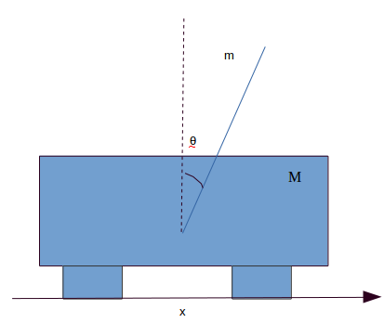
Abbildung 4.1 Modell des Inversen Pendels
 | Variablenname | Größe
Mass des Schlittens
Mass des Stabes
Länge des Stabes
Trägheitsmoment des Stabes bei Drehung um die zweizählige Symmetrieachse
Tabelle 4.1 Parametern des Inversen Pendels
Antwort:
(a) Verallgemeinerte Koordinaten:
Koordinaten des Massenpunkt des Stabes:,
Koodinate des Schlittens:
Geschwindigkeit des Massenpunkt des Stabes:,
Geschwindigkeit des Schlittens:
Kinetische Energie des gesamten Systems:
ohne Trägheitsmoment
mit Trägheitsmoment
Potentielle Energie des gesamten Systems:

Lagrange-Funktion:

Lagrange-Gleichungen:
(x Richtung)
(θ Richtung)
Durch Auslösen der Gleichungen erhalten wir die Bewegungsgleichung des Systems:
ohne Trägheitsmoment

mit Trägheitsmoment

(b)das System wird wie in Abbildung 4.1 im SIMULINK aufgebaut.
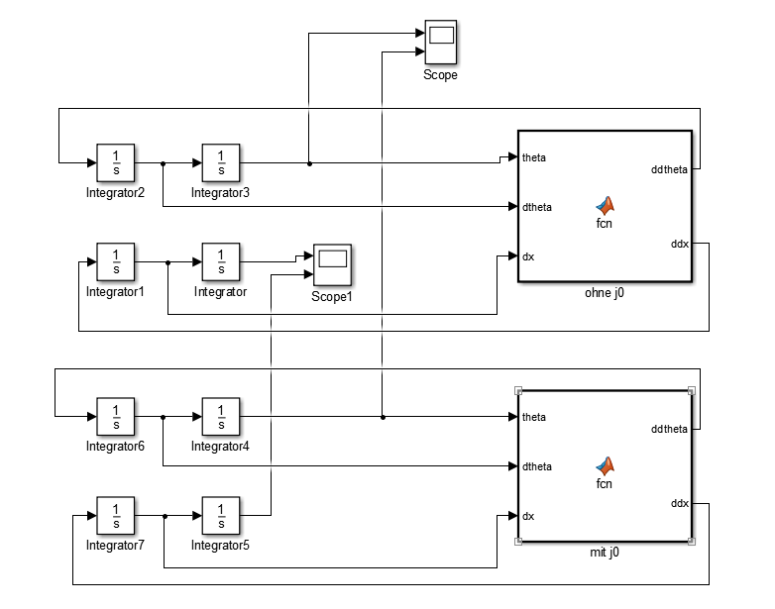

Abbildung 4.2 Diagram des Systems
In den Matlab-function Blocken ohne j0 und mit j0 stehen die Bewegungsgleichungen.
Zum Simulieren haben wir x mit dem Anfangswert 0, θ mit dem Anfangswert 1 gesetzt und F als 0 gesetzt.
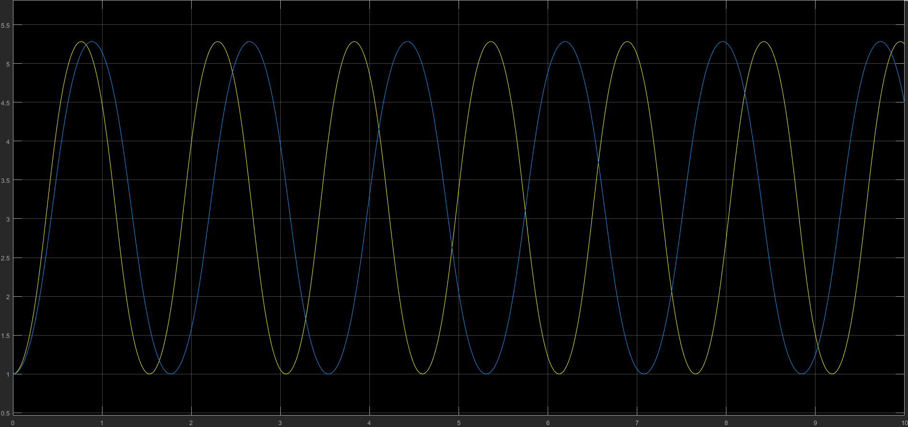
Ergebnis:gelbe (ohne Trägheitsmoment) blau (mit Trägheitsmoment)
Abbildung 4.3 Kurven des θ von beiden Fälle
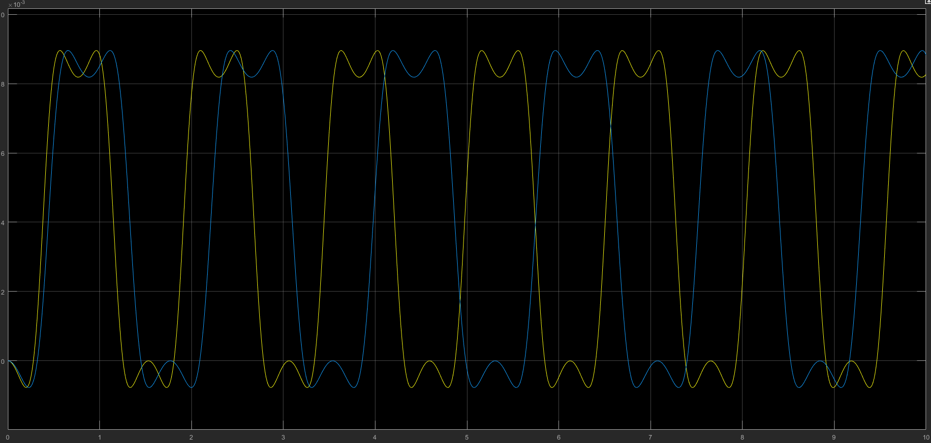
Abbildung 4.4 Kurven des x von beiden Fälle
(3) Aus der zwei Bildungen können wir festlegen, dass die Frequenz des Zykluses größer ist, wenn das Trägheitsmoment vernachlässigt ist.

Aufgabe 2: Schätzung
(a) Berechnen Sie den im Grundlagenkapitel vorgestellten Beobachter für das IPC mit Hilfe von MATHEMATICA. Achten Sie hierbei darauf, dass Sie für alle , ,undnicht durch Null teilen.
(b) Implementieren und simulieren Sie den Beobachter in MATLAB/SIMULINK mit verschiedenen Polplatzierungen und wählen Sie geeignete Eingangssignale. Testen Sie den Beobachter mit verrauschten Messgrößen.
(c) Vergleichen Sie die verschieden parametrisierten Beobachter und wählen Sie den besten aus.
Antwort:
(a) Das Modell des IPCs unter Berücksichtigung des Trägheitsmoments des Pendelstabs:

Hierbei schreiben wir die obigen Zustandsgleichungen in der folgenden Form:

mit

.
Die Zustandsvariablen sind die Position des Schlittens, die Geschwindigkeit, der Winkel des Pendelstabes, die Winkelgeschwindigkeit des Pendelstabes . Die Ausgangsvariablen sind die Position des Schlittens und der Winkel des Pendelstabes.Wenn wir in die obigen Definitionen und Ersetzungen vornehmen, erhalten wir die Zustandsgleichungen und die Ausgangsgleichungen des Systems:

Aus der üblichen Zustandsdarstellung

folgt dann:
,.
Hierbei werden die Gleichungen des Luenberger-Beobachters folgendermaßen angesetzt:

.
Dabei ist die Fehlerdifferentialgleichung

wobei so zu bestimmen ist, dasseine konstante Matrix wird, dann strebt der Schätzfehler für gegen Null. Hierbei bestimmen wir die Elemente von mit Hilfe der Eigenwertvorgabe, was zu der Gleichung führt. Um diese Gleichung aufzulösen, müssen wir zuächst das Polynom der Determinante berechnen.
Zuerst werden in MATHEMATICA mit Name F, cx und L definiert, wobei sind lij (i = 1,2,3,4; j = 1,2) die unbekannten Elemente von.
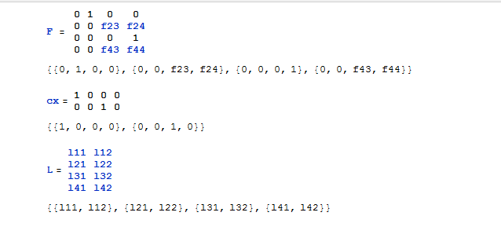
Dann rechnen wir und die Determinante von aus:
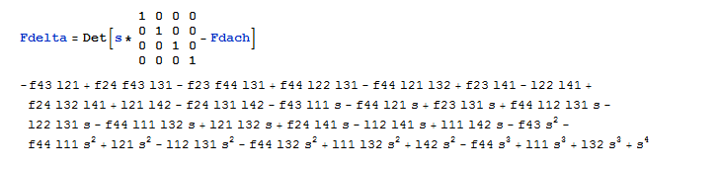
Mit Hilfe des Commands CoefficientList erhalten wir die Koeffizienten des Polynoms der Determinante:
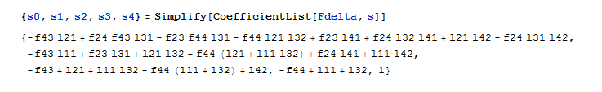
Danach bilden wir das charakteristische Polynom zu mit Nullstellen -p, welche die Eigenwerte von sind, und berechnen wir die entsprechenden Koeffizienten.
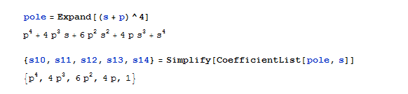
Weil f23, f24, f43, f44 bekannt sind und -p eine feste Zahl erteilt wird, können die Elemente von durch Koeffizientenvergleich

erhalten werden.s4 und s14 sind gleich 1, demgemäß fangen wir von s3 = s13 an.
Weil wir 8 unbekannten Variablen lij aber nur 4 Gleichungen haben, setzen wir hier l12 und l22 auf Null:
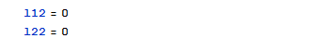
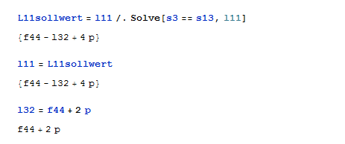
Hier setzen wir einfach l32 auf f44 + 2p. (Warum?)
Dann folgt s2 = s12.
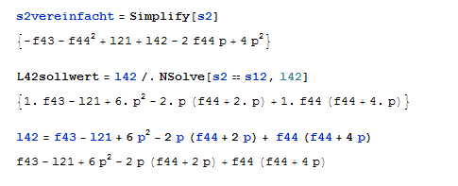
Danach wird s1=s11 aufgelöst. Dabei ist l41 auf f23 gesetzt.
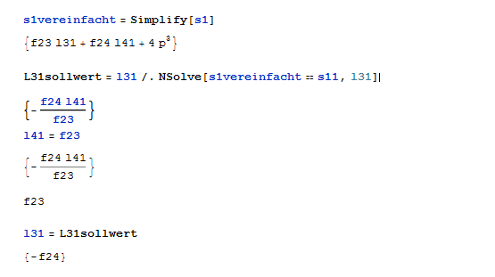
Zuletzt führen wir den Koeffizientenvergleich s0 = s10 durch.
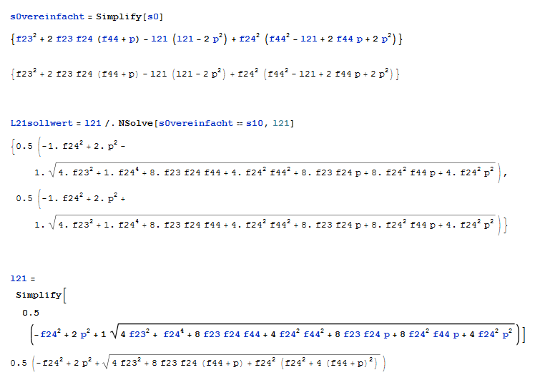
Nach der obigen Berechnung erhalten wir die folgenden endgültigen Ergebnisse der Matrix mit bekannten f23, f24, f43, f44:
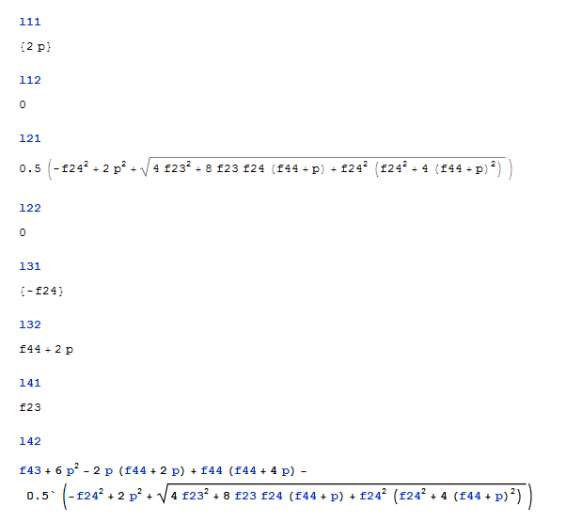
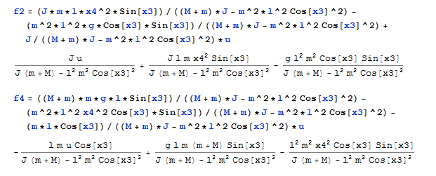
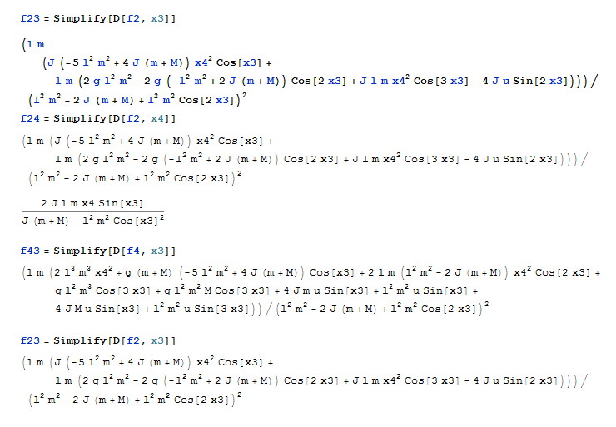
(b) Wir ergänzen den obigen berechneten Ergebnisse gemäß die fehlenden Blocke in MATLAB/SIMULINK.
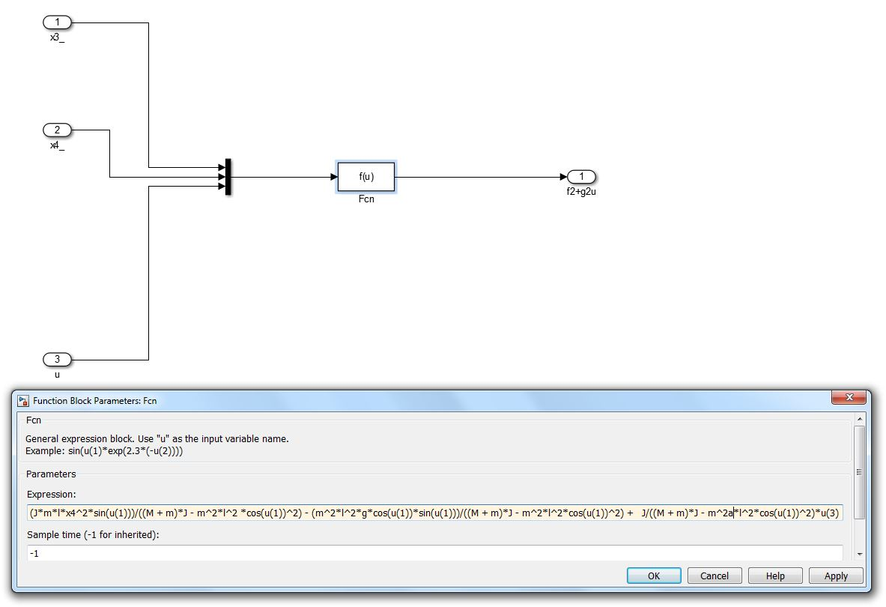
Abbildung: Ergänzung von der Ableitung von x2
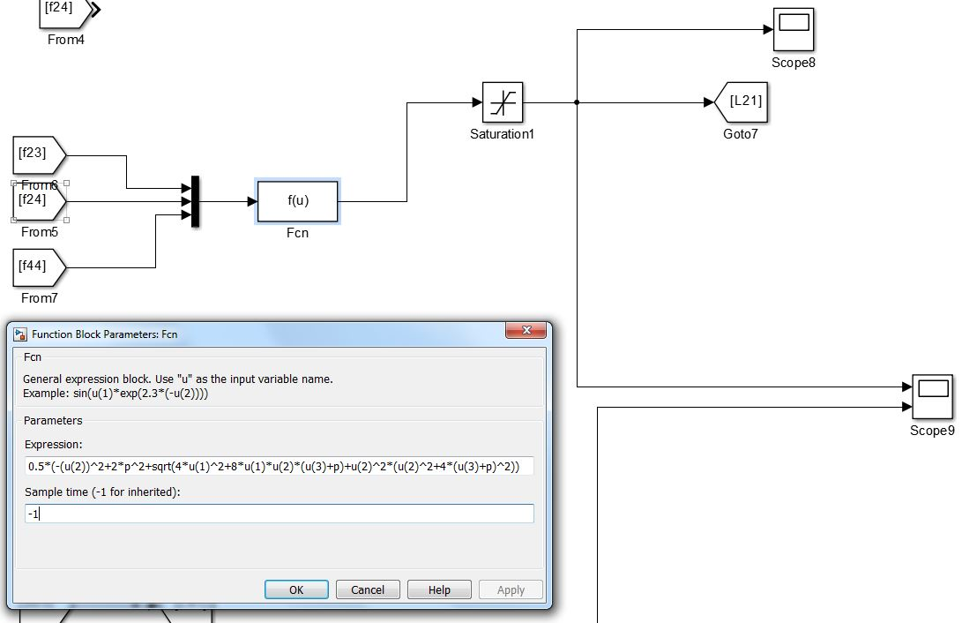
Abbildung: Ergänzung von l23

4. Auftretende Probleme und Diskussion

5. Literatur

